Автономная некоммерческая организация высшего образования
«Санкт-Петербургский институт экономики и управления»

Кафедра гуманитарных, математических и естественно научных дисциплин

ПРАКТИЧЕСКАЯ РАБОТА

Дисциплина(модуль)/предмет МДК.02.02

Тема: Настройка .gitignore, структуры репозитория и прав доступа

ВАРИАНТ № 3

Студент (ка)/учащийся: Браунков Матвей Константинович / ________ /
Ф. И. О. подпись

Группа / Класс И14-23-9

Руководитель: Чудинова А.А. /________ /
Должность, степень, Фамилия и инициалы подпись

Дата представления работы «____» ______________ 202__г.

Работа аттестована с оценкой ___________________________
прописью

Санкт-Петербург
2026 г.

СОДЕРЖАНИЕ
ВВЕДЕНИЕ 3
1 ВАРИАНТ И СТРУКТУРА РЕПОЗИТОРИЯ 4
2 ФАЙЛЫ .gitignore И .gitattributes 5
3 ИНИЦИАЛИЗАЦИЯ РЕПОЗИТОРИЯ И ПРОВЕРКА ФИЛЬТРОВ 6
4 GIT LFS И ПЕРВЫЙ КОММИТ 7
5 ПОЛИТИКИ БЕЗОПАСНОСТИ РЕПОЗИТОРИЯ 8
ЗАКЛЮЧЕНИЕ 9
СПИСОК ИСПОЛЬЗОВАННЫХ ИСТОЧНИКОВ 10

ВВЕДЕНИЕ
Цель работы: освоить изоляцию проектных артефактов с помощью .gitignore [1], нормализацию текстовых окончаний в .gitattributes [2], проектирование иерархии каталогов репозитория и настройку политик безопасности.
Работа выполнена по варианту 3: АИС «Логистический хаб» (отслеживание треков, сканирование QR/RFID на складах). Все команды были реально выполнены в учебном репозитории, их вывод показан на рисунках.

1 ВАРИАНТ И СТРУКТУРА РЕПОЗИТОРИЯ
Вариант 3: АИС «Логистический хаб». Корневая папка названа AIS_LogisticsHub: в пути нет пробелов и кириллицы. Структура соответствует эталону: в src находятся модули Core (модель посылок, треков и событий сканирования), Infrastructure (интеграция со сканерами QR/RFID и база данных) и UI (клиентское приложение), в tests – модульные тесты, в docs – архитектурные документы и спецификация OpenAPI.
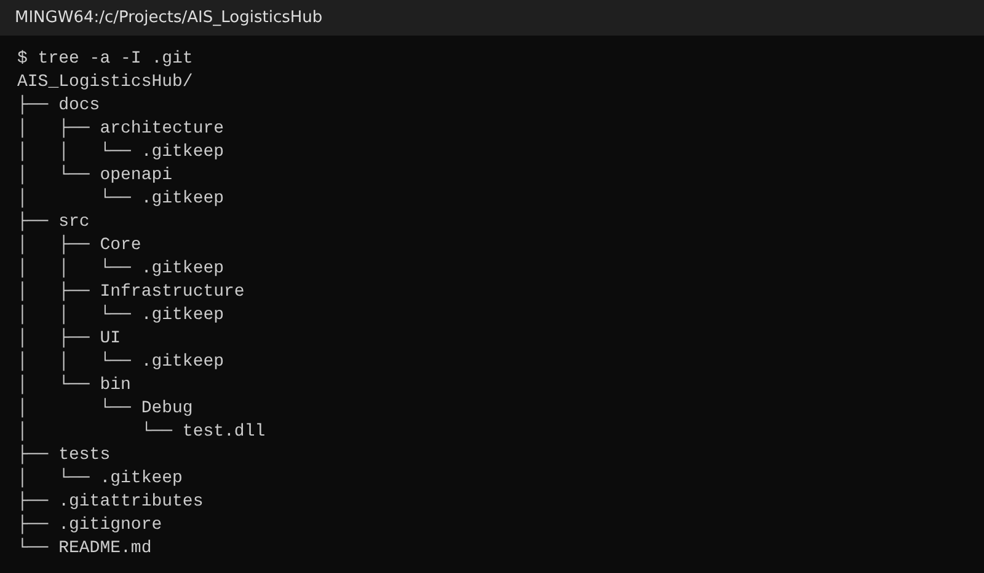
Рисунок 1 – Древовидная схема созданных папок
Git не хранит пустые папки, поэтому в каждую созданную папку добавлен пустой файл .gitkeep. Благодаря ему структура попадает в первый коммит.

2 ФАЙЛЫ .gitignore И .gitattributes
2.1 Файл .gitignore
Файл исключает из репозитория папки сборки .NET (bin, obj), служебные файлы Visual Studio и Rider (.vs, *.suo, *.user), локальные базы данных и журналы (*.mdf, *.ldf, *.log) и мусор операционной системы. Эти файлы создаются автоматически, различаются на каждом компьютере и не нужны другим разработчикам [3].
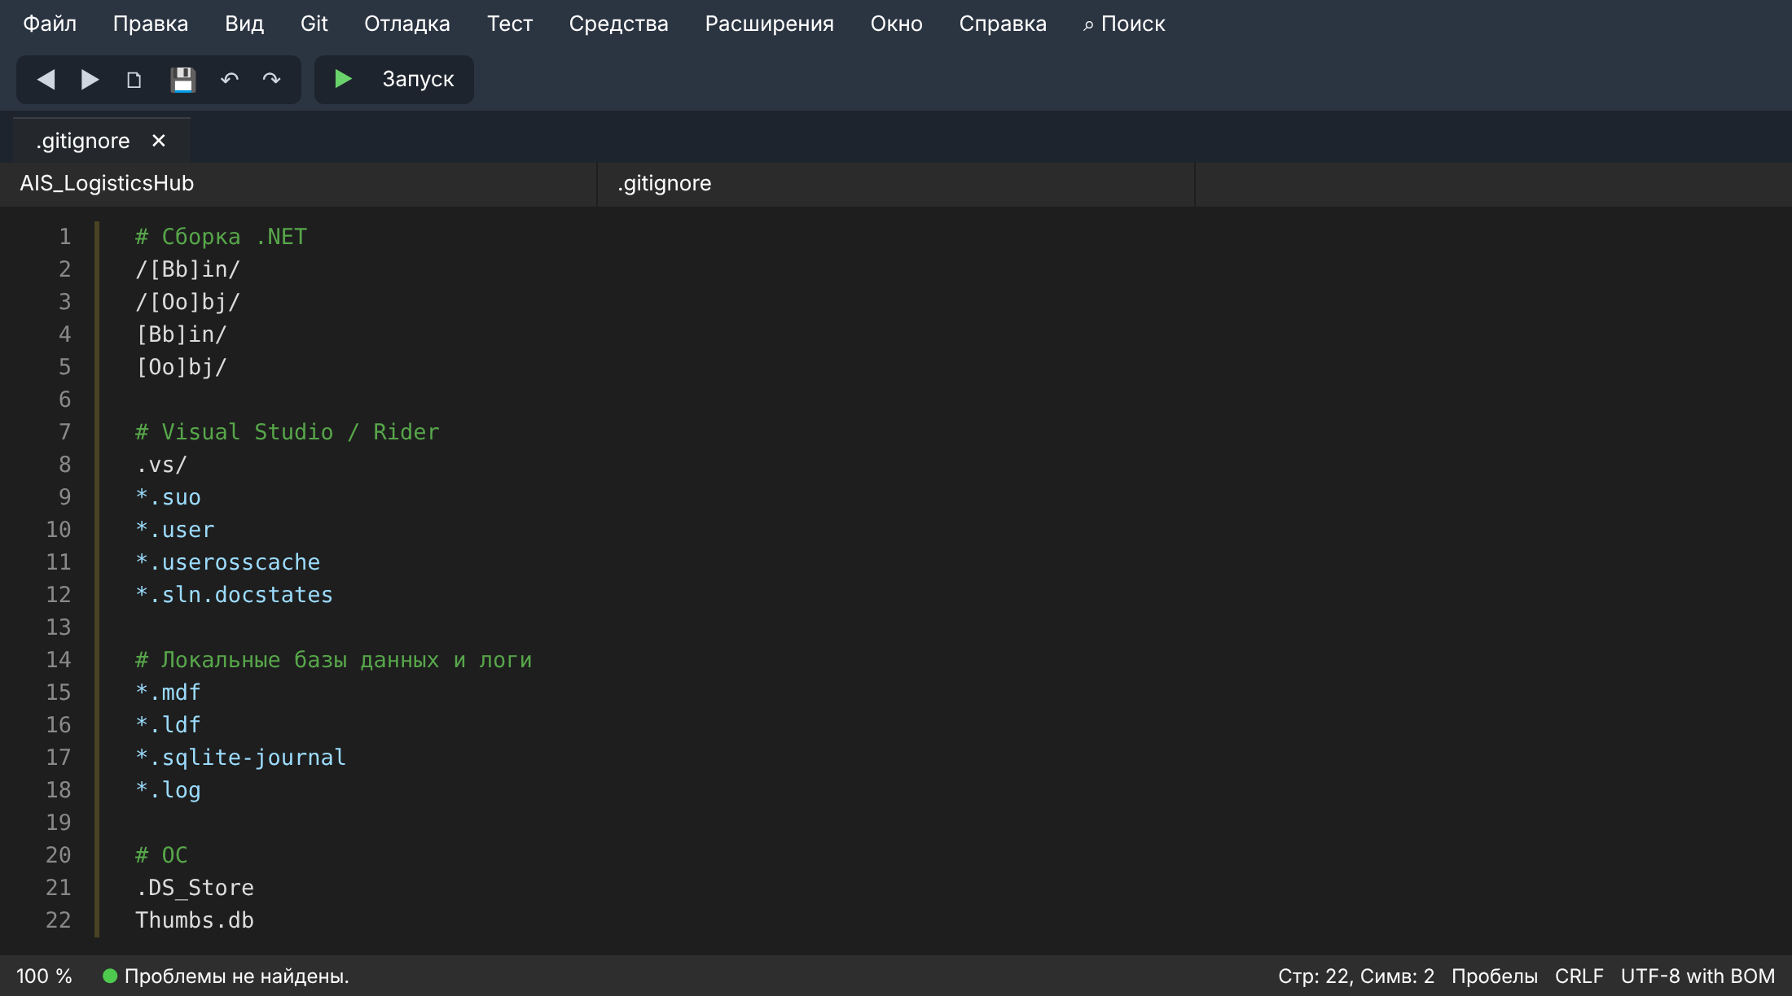
Рисунок 2 – Листинг .gitignore
2.2 Файл .gitattributes
Правило «* text=auto» нормализует окончания строк: Git сам приводит их к единому виду для Windows и Linux. Для файлов .cs, .sql, .json, .md явно указан текстовый режим, а для .png, .dll, .bak – бинарный, чтобы Git не пытался их «исправлять». Строки для .bak и .zip были заменены командами Git LFS (раздел 4): теперь эти файлы хранятся через LFS.
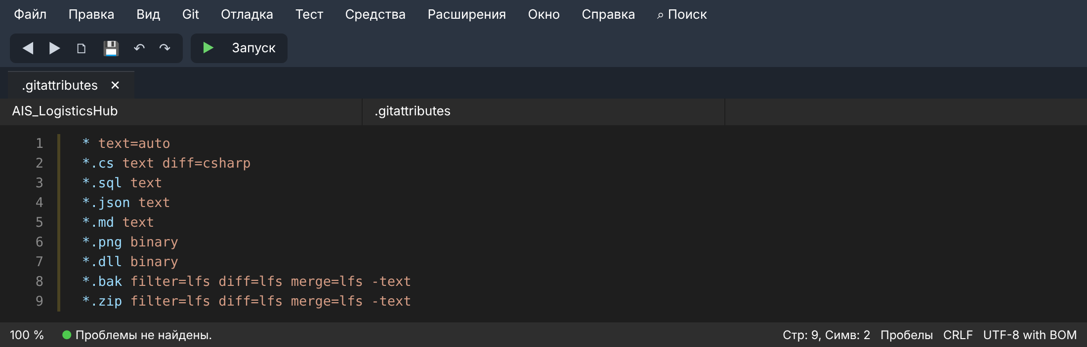
Рисунок 3 – Листинг .gitattributes (после настройки Git LFS)

3 ИНИЦИАЛИЗАЦИЯ РЕПОЗИТОРИЯ И ПРОВЕРКА ФИЛЬТРОВ
Выполнена команда git init. Затем создан тестовый «мусор»: файл src/bin/Debug/test.dll. Команда git status не показывает папку bin и файл .dll в списке Untracked files: в списке только .gitattributes, .gitignore, README.md, docs, src и tests. Команда git status --ignored подтверждает, что src/bin/ игнорируется.
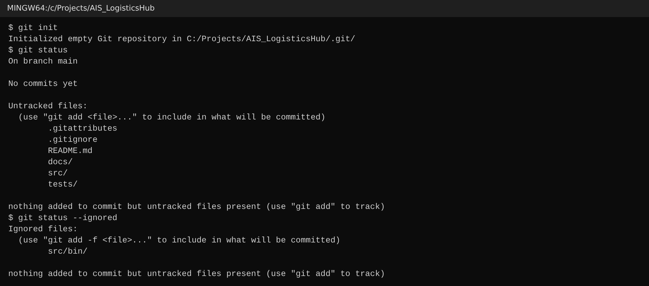
Рисунок 4 – git init и git status: папка bin отфильтрована

4 GIT LFS И ПЕРВЫЙ КОММИТ
Git LFS хранит тяжёлые файлы (дампы БД .bak и архивы .zip) вне основной истории, в репозитории остаются только небольшие указатели [4]. Выполнены git lfs install, git lfs track "*.bak" и git lfs track "*.zip", после чего файлы добавлены в индекс и сделан первый коммит с префиксом Chore:.
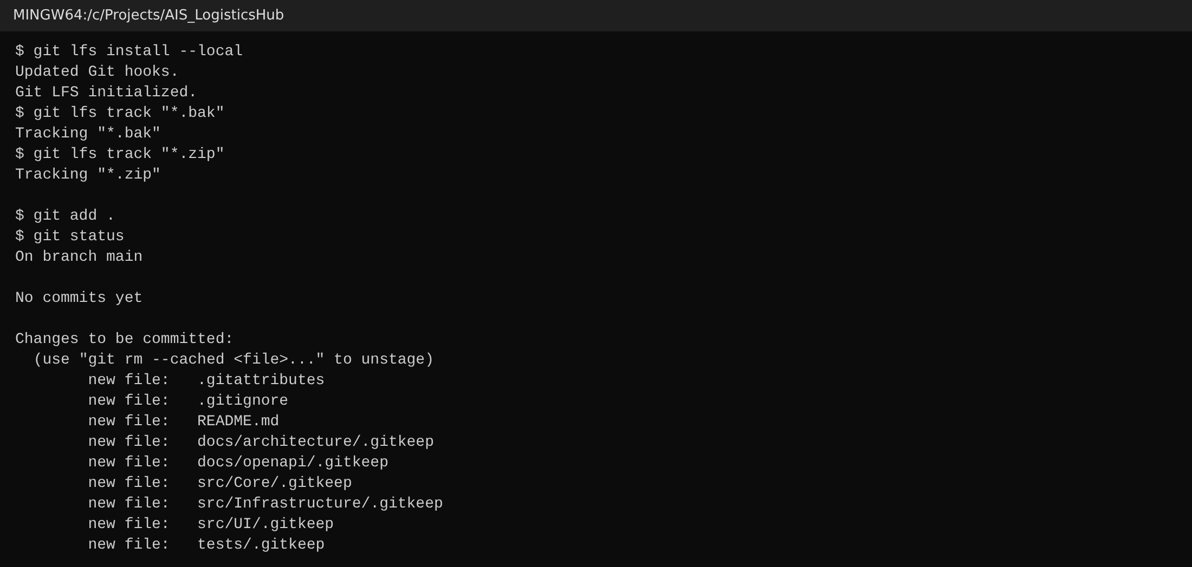
Рисунок 5 – Настройка Git LFS и индексация файлов
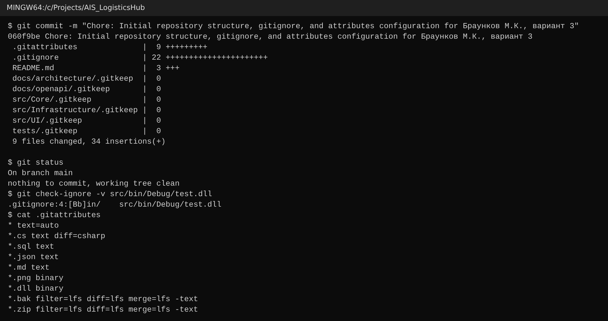
Рисунок 6 – Первый коммит и чистый git status
Сообщение коммита: «Chore: Initial repository structure, gitignore, and attributes configuration for Браунков М.К., вариант 3». Префикс Chore: означает служебное изменение без новой функциональности, а в тексте указаны ФИО и номер варианта. Последний git status показывает «working tree clean», а git check-ignore -v подтверждает, что файл test.dll исключён правилом [Bb]in/.

5 ПОЛИТИКИ БЕЗОПАСНОСТИ РЕПОЗИТОРИЯ
Для проекта «Логистический хаб» при размещении репозитория на хостинге (например, GitHub) предлагаются следующие правила доступа.
Таблица 1 – Политики доступа и безопасности
Мера | Настройка | Зачем
Защита ветки main | Запрет прямых push, слияние только через pull request с одним одобрением и успешной сборкой [5] | Стабильная основная ветка
Роли участников | Студенты-разработчики – Write, руководитель – Maintain, посторонние – без доступа [6] | Принцип наименьших привилегий
Секреты | Пароли, ключи API и строки подключения не хранятся в коде; при необходимости файлы .env добавляются в .gitignore | Защита от утечек
Тяжёлые данные | Дампы и архивы – только через Git LFS | Небольшой размер репозитория

ЗАКЛЮЧЕНИЕ
Создан репозиторий AIS_LogisticsHub со структурой src, tests, docs, настроены .gitignore, .gitattributes и Git LFS. Тест с файлом src/bin/Debug/test.dll подтвердил, что артефакты сборки не попадают в репозиторий. Первый коммит выполнен с префиксом Chore: и осмысленным сообщением.
Продуманная структура, фильтры и политики доступа делают репозиторий чистым, переносимым между Windows и Linux и безопасным для командной работы.

СПИСОК ИСПОЛЬЗОВАННЫХ ИСТОЧНИКОВ
1. Git. Документация: gitignore [Электронный ресурс]. – URL: https://git-scm.com/docs/gitignore (дата обращения: 30.10.2026).
2. Git. Документация: gitattributes [Электронный ресурс]. – URL: https://git-scm.com/docs/gitattributes (дата обращения: 30.10.2026).
3. GitHub. Шаблоны .gitignore (VisualStudio.gitignore) [Электронный ресурс]. – URL: https://github.com/github/gitignore/blob/main/VisualStudio.gitignore (дата обращения: 30.10.2026).
4. Git LFS. Официальная документация [Электронный ресурс]. – URL: https://git-lfs.com (дата обращения: 30.10.2026).
5. GitHub Docs. Managing a branch protection rule [Электронный ресурс]. – URL: https://docs.github.com/en/repositories/configuring-branches-and-merges-in-your-repository/managing-protected-branches/managing-a-branch-protection-rule (дата обращения: 30.10.2026).
6. GitHub Docs. Repository roles for an organization [Электронный ресурс]. – URL: https://docs.github.com/en/organizations/managing-user-access-to-your-organizations-repositories/managing-repository-roles/repository-roles-for-an-organization (дата обращения: 30.10.2026).

